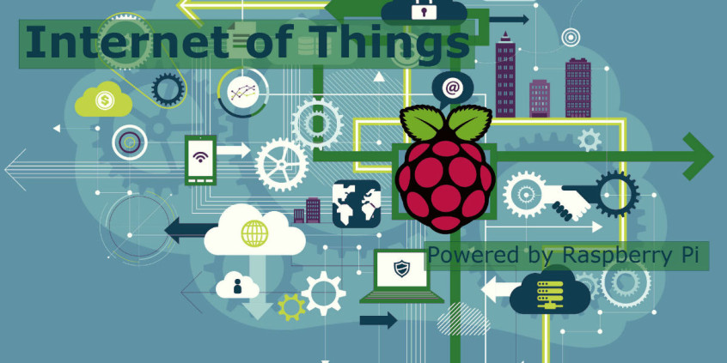

**Test d’insieme**

*Scopo di questa attività è verificare che il sistema, nella sua globalità, funzioni in modo da poter passare a sostituire la connessione via cavo col modulo radio RF24.*

*Il funzionamento del tutto deve essere mostrato al docente.*

**Architettura dell’applicazione**

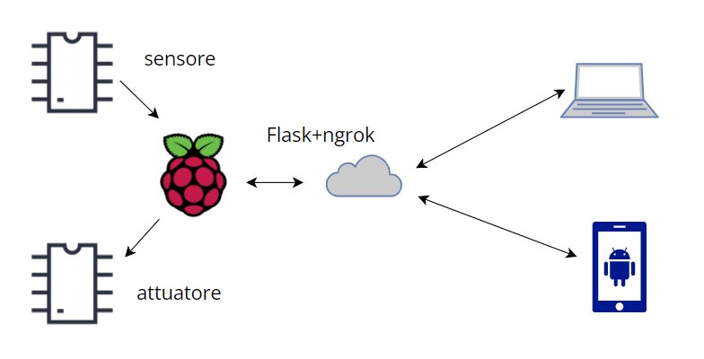

1. **Connessione sensore-Raspberry**

Questo sottosistema consiste in:

* Hardware basato su un sensore costituito da una fotoresistenza o una termoresistenza connessa ad un piedino analogico
* Programma su Arduino per la rilevazione del valore dal convertire A/D e preparazione del pacchetto di 32 byte di tipo S1, secondo quanto definito nell’attività relativa; il pacchetto viene inviato circa ogni 30 secondi.

1. **Applicazione Python sensore-JSON**

Questo sottosistema consiste in:

* Programma Python di ricezione del pacchetto S1 dal sensore e scrittura del file JSON contenente le ultime misurazioni (decidere quante misurazioni mantenere)

1. **Applicazione Flask-ngrok sensore**

Questo sottosistema consiste in:

* Programma Python-Flask di lettura del file JSON e creazione dell’html da inviare al browser
* Tunnel ngrok per la messa a disposizione dell’applicazione Flask su cloud

1. **Applicazione Flask-ngrok attuatore**

Questo sottosistema consiste in:

* Integrazione del programma Python-Flask per il sensore con l’aggiunta del form per il controllo della direzione e della velocità del motore, preparazione ed invio del pacchetto di tipo A1 all’attuatore

1. **Connessione Raspberry-attuatore**

Questo sottosistema consiste in:

* Hardware basato sull’integrato L293D per il controllo del motore
* Programma su Arduino per la ricezione del pacchetto di tipo A1 controllo dell’hardware